Инструменты управления рисками в угольном бизнесе или опыт внедрения риск-менеджмента
Мировой финансовый и экономический кризис 2008-2009 годов и их современные «отголоски» актуализировали вопросы, связанные с применением технологий риск-менеджмента (РМ) при управлении бизнесом.
РМ это комплекс мер, направленный на минимизацию возможных убытков, которые может понести бизнес в связи с наступлением негативных событий, согласно, определения в работе [1].

Задачи и функции риск-менеджмента
Риск-менеджмент, это «ранняя диагностика» проблем до возникновения «управленческой болезни» в организации.
Ключевые задачи РМ представлены на рисунке 1:
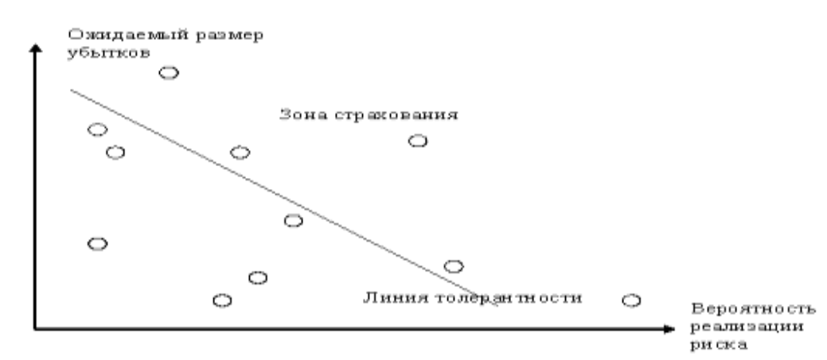
Рисунок 1 - Базовые понятия риск-менеджмента
Рассмотрим детально основные четыре задачи рассматриваемого термина.
Формализация объекта управления для конкретной компании, включает в себя:
- Разработку «реестра рисков» компании.
- Периодически обновляется и утверждается в соответствии с корпоративным стандартом управления рисками.
- В реестр не включаются уже реализовавшиеся риски, так как они реально становятся «текущими проблемами компании».
- Выявление всех внутренних и внешних рисков компании, включая информацию о причинно-следственных связях между рисками.
- Формирование «карты рисков» и определение степени опасности и вероятности каждого включенного в реестр риска, а также их возможные последствия и размеры ущерба.
Оценка «линии толерантности» или склонности к риску, включает в себя:
- Это некий допустимый для компании уровень риска.
- Толерантность к риску не связана с соблюдением законодательных норм и характеризует, насколько значительный риск та или иная компания способна принять, выдержать и эффективно оптимизировать.
- Классическое определение толерантности к риску показывает уровень убытка, который организация способна выдержать без серьезных финансовых последствий.
- Чаще всего риск-аппетит, это склонность к риску в процессе управления бизнесом, который измеряют качественными методами для определения уровней (высокий, средний, низкий), но могут применяться и количественные подходы, определяющие баланс между доходностью и риском.
- Незнание своей склонности к риску может привести к неосознанному принятию управленческих решений об использовании денежных средств компании, сопровождаемых недопустимо высоким уровнем риска, что в свою очередь может привести как к кризису в компании, так и к её банкротству, или, например, срыву какого-либо ключевого инвестиционного проекта.
Формирование системы приоритетов реагирования на тот или иной риск, включает в себя:
- Понимание того, какие риски компании находятся выше уровня её толерантности к риску.
- Система должна побуждать компании к первоочередному управлению именно теми рисками, ущерб от которых оценивается как величина, превышающая допустимый для компании уровень риска.
Разработка механизмов управления рисками, состоит из:
- Отчетность по управлению рисками.
- Мониторинг динамики изменения рисков.
- Оценка эффективности системы управления рисками.
- Периодическое обучение персонала риск-менеджменту и другие.
- Планирование и финансирование мероприятий по управлению рисками.

Функции корпоративной системы управления рисками в организации
Решение указанных задач сопряжено с определенными внутренними трудностями, которые приходится преодолевать компаниям при внедрении риск-менеджмента.
Главные трудности реализации задач, следующие:
- Отсутствие стратегической поддержки процесса внедрения корпоративной системы управления рисками (КСУР) высшим руководством компании.
- Отсутствие нормативно методической базы риск-менеджмента внутри компании на начальном этапе внедрения КСУР.
С нашей точки зрения, «фундаментом» РМ является её долгосрочная поддержка со стороны высшего руководства компании.
Иерархия КСУР приведена на рисунке 2:
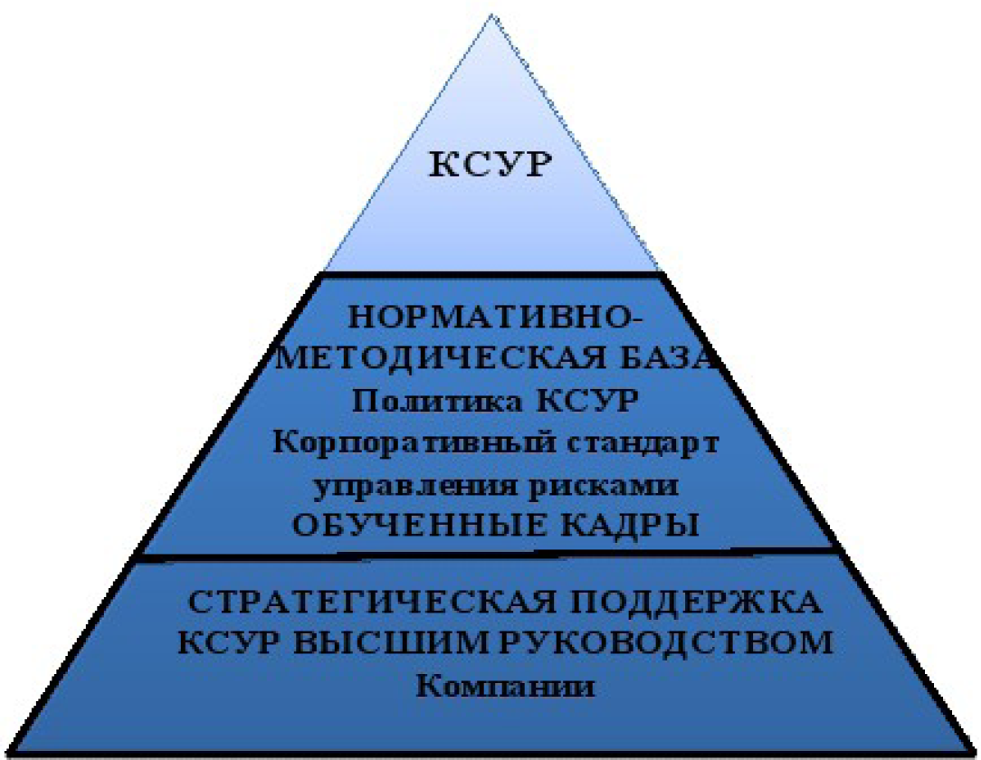
Рисунок 2 – Основы внедрения корпоративной системы управления рисками
Понятно, процесс внедрения системы не может стартовать без одобрения и поддержки со стороны топ-менеджмента компании, но эта поддержка может существенно ослабнуть за время внедрения системы под влиянием целого ряда факторов негативного действия.
К примеру, могут возникнуть следующие ситуации в компании, которые приводят стагнации внедрения методологи:
- Изменение полномочий.
- Перевод на другую должность ключевого сотрудника.
- Уход из компании поддерживавших КСУР топ-менеджеров.
- Сильное противодействие руководителей не заинтересованного во внедрении КСУР менеджмента.
Основным моментом, который вызывает препятствие к внедрению системы это «quick wins» или «быстрые победы». Здесь имеются в виду ощутимые и неоспоримые достижения компании в сфере управления рисками в краткий срок, не более года, после начала внедрения КСУР. Но быстрых результатов в бизнесе не бывает, поскольку все развивается последовательно и долго.
Следует учесть, что существенное снижение уровня позитивных ожиданий менеджмента от эффекта внедрения данной методологии, может привести к следующему:
- Возникновение, существенных по величине ущерба для компании рисковых событий, причины которых априори лежат вне сферы влияния механизмов управления рисками компании.
- Так же это явление может привести к ошибочному мнению менеджмента о низкой эффективности КСУР в силу оставшейся возможности наступления подобных событий и в будущем.
Поэтому чрезвычайно важно на начальной стадии внедрения КСУР создать механизмы, гарантирующие долгосрочную поддержку этого процесса высшим руководством.
И только после создания такой базы в «фундамент», на котором строится система, необходимо «положить следующий камень» - нормативно методическую базу.
В фундамент системы включают следующие документы:
- Политика управления рисками компании это своеобразная «конституция» управления рисками в компании. Объёмом данного документа, должен умещаться в одну страницу, чтобы можно было разместить документ рядом с рабочим столом.
- Корпоративный стандарт управления рисками компании, который представляет собой «свод законов» управления рисками в компании.
Эти документы должны обязательно описывать и регламентировать все процессы выявления рисков компании, а именно:
- Оценка и приоритетность решений.
- Процессы мониторинга и отчетности по рискам.
- Инструкции и методические указания для системы.
- Должностные обязанности персонала в части управления рисками.
- Процессы планирования мероприятий по управлению рисками компании.
Вместе с тем само по себе наличие Политики и Корпоративного стандарта управления рисками не гарантирует понимания их принципов и регламентов участниками системы управления рисками.
После разработки и утверждения нормативно методической базы по управлению рисками в компании все участники КСУР должны пройти обучение правилам работы в соответствии с этими документами и сдать соответствующий квалификационный тест.

Консалтинговые компании в области риск-менеджмента
С нашей точки зрения, только заложив такой фундамент можно приступать к полноценному внедрению КСУР по всем направлениям деятельности компании.
При этом само внедрение, как показывает мировой опыт, может осуществляться различными методами.
В настоящее время большинство российских компаний используют опыт внешнего консультирования. Безусловно, это не самый дешевый путь, но в силу острого дефицита квалифицированных и опытных риск менеджеров, такой путь представляется вполне оправданным.
Среди консультантов по внедрению риск-менеджмента можно выделить три основных группы игроков на рынке риск-консалтинга:
- Крупные игроки, занимающиеся исключительно риск-консалтингом, из таких игроков на российском рынке присутствует только компания «Marsh & McLennan Companies», глобальными клиентами которой являются более 50% крупнейших корпораций мира из рейтинга Fortune-500.
- Большая «консалтерская четверка», под этим понятием подразумевать следующие четыре самые крупные в мире компании по управленческому консалтингу:
- BCG.
- Bain.
- McKinsey.
- Oliver Wyman.
- Большая «аудиторская четверка», под этим понятием подразумевать следующие четыре самые крупные в мире аудиторские компании:
- KPMG.
- Ernst & Young.
- Deloitte & Touche.
- PWC - Price Waterhouse Coopers.
Другими игроками, делящими между собой значительно меньшую долю российского рынка консультационных услуг в сфере РМ, являются:
- Страховые компании.
- Международные управленческие консультанты, не входящие в группу «четырех».
- Российские консультационные и аудиторские компании их более 20-ти компаний.
Страховые конгломераты имеют следующие особенности:
- С одной стороны, многие страховые компании позиционируют себя как управляющие рисками своих клиентов, но при этом имеется в виду только лишь страхование, но это узкая часть широкого понятия риск-менеджмента.
- С другой стороны, известны случаи, когда страховые компании начинали оказывать услуги по комплексному управлению рисками, что подразумевает отличные от страхования методы.
Что касается инвестиционных банков, то в мировой практике известны случаи, когда инвестиционные банки оказывали консультационные услуги по корпоративному управлению рисками.
Рассматриваемая область относится и к деятельности рейтинговых агентств, это прежде всего, международные агентства, такие как:
- Moody’s.
- Fitch Ratings Ltd.
- Standard & Poors’s.
Следует отметить, что ряд рейтинговых агентств достаточно давно оказывают услуги в сфере управления рисками, но узкой направленности, согласно исследованиям «Marsh & McLennan Companies» [2], где не выявлено случаев комплексного консультирования по корпоративному риск-менеджменту со стороны рейтинговых агентств.
Включение рейтинговых агентств в категорию игроков на рынке внедрения КСУР представляется целесообразным после введения в практику ряда агентств, занимающихся корпоративными рейтингами, «оценки корпоративного управления рисками».
Соответственно, вероятность выхода этих рейтинговых агентств на рынок консультационных услуг в сфере комплексного риск-менеджмента сейчас очень велика. Так же известны случаи консультирования отечественных компаний по вопросам внедрения систем со стороны частных лиц.
С нашей точки зрения, основным конкурентным преимуществом игроков на рынке риск-консалтинга будет:
- Гибкость и быстрота в поиске необходимой отраслевой компетенции в сочетании с компетенцией по РМ.
- С точки зрения отрасли, должны быть достаточно узкими специалистами, хорошо разбирающимися в специфике конкретной отрасли.
Это может быть достигнуто только за счет наличия большого количества квалифицированных специалистов, необходимых для реализации проекта внедрения КСУР.
Сегодня такими специалистами обладают только крупные международные компании.
Система управления рисками чаще создают крупные корпорации по следующим причинам:
- Риск-менеджмент, это довольно дорогая система, требующая существенных вложений, которые может себе позволить преимущественно крупный бизнес.
- Отдача от этих инвестиций, в отличие от других направлений инвестирования компании, проявляется опосредованно.
- Только при больших масштабах инвестиций в бизнес, инвестиции в риск-менеджмент быстро окупаются.
К примеру, для кредитных организаций наличие системы управления рисками вообще является обязательным и подвергается тщательным проверкам со стороны Центробанка.
В настоящее время в России развитые системы риск-менеджмента существуют только на предприятиях, которые могут себе позволить сформировать отдельное подразделение для управления рисками.
Неоспоримым является факт того, что большинство наших компаний реального сектора ввиду нехватки квалифицированных РМ вынуждены, «брать риск-менеджмент числом, а не умением». При этом производится необоснованное увеличение штата по данному направлению.
Это такие крупные промышленные холдинги, как:
- «Евраз».
- «Северсталь».
- UC RUSAL и некоторые другие концерны.
Управлением рисками в них занимаются на профессиональном уровне и уделяют этому очень большое значение при разработке стратегии развития компаний. Каждое предприятие подобного холдинга, как правило, включено в общую систему управления рисками.
Общая проблема российской экономики заключается, на наш взгляд, в неготовности руководства большинства промышленных предприятий воспринимать риск-менеджмент как один из неотъемлемых элементов управления производственным процессом.
Даже у отдельных крупных промышленных корпораций принятую систему управления рисками можно назвать «условно вмененной».
Это продиктовано не столько реальным желанием контролировать риски, требованием фондового рынка, в частности:
- Критериями выхода на IPO.
- Публичным листингом на фондовых биржах.

Угольный бизнес как сфера высоких рисков
Объекты угольной отрасли уязвимы с точки зрения рисков, в частности:
- Есть вероятность возникновения аварий и катастроф техногенного характера.
- Колебания цен на рынках способны причинить серьезный ущерб финансовому положению угольных компаний и другие общеизвестные факторы.
Принципиально важно, что разнообразие угроз и рисков диктует необходимость комплексного подхода к их минимизации, а масштаб бизнеса требует интеграции отечественных систем РМ в мировую структуру.
Компания «Эрнст и Янг» опубликовала 10 основных бизнес-рисков для компаний горнодобывающего и металлургического секторов мировой экономики в 2011-2012 годах [3]:
- «Ресурсный национализм»:
Большинство стран продолжают выдвигать горнодобывающей отрасли требования с целью увеличения доли государства в разделе прибыли:
- Ужесточение налогообложения.
- Новые режимы роялти и другие меры воздействия на бизнес.
Несколько примеров по данному вопросу:
- В Южной Африке 01.03.2011 вступил в силу новый режим роялти, Гана планирует удвоить роялти в горнодобывающей отрасли с целью увеличения государственных доходов.
- В стадии разработки законопроект о введении налога за пользование полезными ископаемыми, предложенного правительством Австралии [3].
- Недостаток высококвалифицированных кадров:
По прогнозам, значимость этого риска будет расти по мере приближения к 2013 г и не ослабнет за его пределами.
Согласно отчету «Кадры Австралии» в течение предстоящего десятилетия одной только австралийской горнодобывающей промышленности, для сохранения нынешней доли страны на международном угольном рынке, понадобится дополнительно 86 тыс. работников согласно исследованию [3].
Ситуация на российском кадровом рынке во многом повторяет интернациональные тренды:
- Демографический спад в стране сопровождается разрывом поколений.
- Дефицитом представителей целого ряда профессий, имеющих прямое отношение к реальному сектору, но утративших свою актуальность в 1990-е годы.
- Доступ к объектам инфраструктуры:
Недостаточная пропускная способность объектов инфраструктуры, похоже, признана одним из самых «узких мест» в глобальном масштабе.
Среди последних и наиболее известных острых проблем в этой сфере называются необходимость развития железной дороги для перевозки угля, к примеру в следующих регионах:
- В австралийском Кливленде.
- Проблемы третьей угольной железной дороги в Китае.
- Низкая пропускная способность ЖД дорог и изношенность подвижного состава, и неразвитость морских портов в России.
- Необходимость поддержания высокого уровня социальной ответственности:
Устойчиво входит в пятёрку бизнес-рисков и возрастает по своей значимости, в том числе и из-за ряда факторов в сфере социальной ответственности, которые могут привести к утрате доступа к ресурсам.
К данным рискам относятся:
- Споры в области землепользования.
- Инциденты в сфере безопасности добычи полезных ископаемых.
- Неблагоприятное воздействие на окружающую среду действующих и строящихся горнодобывающих предприятий.
- Риск реализации инвестиционных проектов:
Проекты по добыче полезных ископаемых занимают существенную долю в структуре затрат компаний и требуют особого внимания к составлению бюджетов и графиков их исполнения.
К примеру, одного срыва достаточно для резкого снижения привлекательности проекта.
Как следствие, эффективный менеджмент и четкое исполнение планов капитальных затрат по проектам становятся, как никогда, важными.
- Волатильность цен и курсов валют:
Возросшая значимость этого риска обусловлена для российских компаний тем, что они несут эксплуатационные расходы в рублях, а основную выручку имеют в иностранной валюте.
К примеру, укрепление рубля с 31,1 до 29,2, приводит к потере выручки в размере 190 млн. руб. при экспорте одного миллиона тонн угля.
- Распределение капитала:
Внешние риски, необходимость восполнения истощаемых запасов и ограниченные возможности для дальнейшего роста делают очень непростой задачей принятие решений о том, как и когда распределять капитал.
Исследование Эрнст & Янг «Управлять, а не разваливать» 2010 года, показало, что многие крупные проекты бизнеса были отложены или отменены из-за несоответствия между уровнем риска и нормой прибыли, а также то, что многими пересматривались стратегии хеджирования.
Для угольных компаний в настоящее время решающее значение для успеха имеет именно умение менеджмента правильно оценить направление инвестирования в различные секторы бизнеса, а именно:
- Добыча угля.
- Обогащение угля.
- Транспорт и логистика угля.
- Управление затратами:
Эта группа рисков остается зоной повышенного внимания в связи с постоянным ростом эксплуатационных расходов бизнеса, увеличением затрат на транспортировку и добычу.
- Сбои в обеспечении поставок:
Череда стихийных и экологических бедствий в последние годы стали свидетельством того, что серьезная катастрофа может стать риском для обеспечения глобальных поставок и потенциально вызвать «эффект домино».
Данный фактор вызывает волатильность цен на ресурс, будущих поставок и риски по инвестиционным решениям.
В угольном бизнесе только в последние пять лет именно стихийные бедствия, к примеру:
- Наводнения в Австралии.
- Крупнейшие техногенные катастрофы на шахтах Китая и России.
Как факт происходили резкие скочки цен на угольном рынке.
- Мошенничество и коррупция:
Включение этого риска в топ-10 зон повышенного внимания бизнеса связано не только с увеличивающимся мошенничеством и коррупцией, но и с ростом политических рисков в ряде регионов, куда инвестируют горно-металлургические компании.
К данной категории рисков относятся:
- Риск изменений в сфере режимов недропользования, налогообложения и лицензирования.
- В России до сих пор нет четких правил учёта добычи угля при начислении налога на добычу полезных ископаемых.
- Незаконная добыча угля («чёрные копатели») приводит к существенным потерям у угольных компаний, которые несут большие затраты на социальные и экологические проекты.
Как мы уже отмечали, большинство рисков, сопутствующих международному угольному бизнесу, актуально и для российских компаний с угольными активами.
Вместе с тем, по мнению аналитиков «Эрнст & Янг», условия развивающейся экономики России «расширяют» угрозы бизнесу.
К особым «российским» рискам относят:
- В высокие затраты.
- В высокие налоговые риски.
- В неспособность внедрять инновации.
- В отсутствие внятно артикулированного спроса на новые технологии.
Согласно глобальному опросу Ernst & Young 2007 года, из 88 российских компаний-респондентов 47% сообщили, что имеют документально оформленную стратегию управления рисками.

Затраты и эффект от внедрения ERM системы для бизнеса
По нашей оценке, большинство «обладателей систем риск-менеджмента» лукавят и скорее всего речь идет лишь о частичном внедрении ERM на уровне отдельных компонентов.
Определенно, что повышенный интерес к формированию корпоративных систем управления рисками связан с достаточно высокими ожиданиями эффектов от их внедрения, согласно таблицы 1:
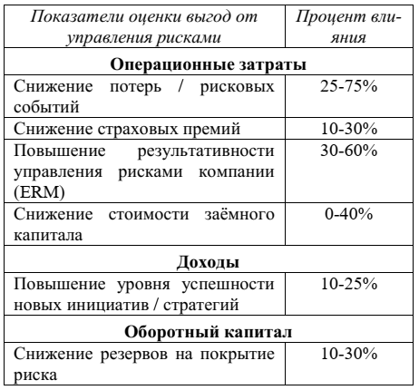
Таблица 1 – Оценка выгод от внедрения корпоративной системы управления рисками
Данная таблица составлена на основании материалов исследования компании «Marsh & McLennan Companies» [2].
С определенной долей условности можно выделить две группы причин внедрения корпоративных системы риск-менеджмента (КСУР):
- Инициатива самой компании для достижения стратегических целей компании, увеличения стоимости компании, улучшения финансовых показателей, оптимизации программ страхования, улучшения имиджа компании и тому подобное.
- Внешние ограничения, диктуемые необходимостью соответствия требованиям тех или иных внешних регуляторов деятельности бизнеса. В частности, происходит внедрение риск-менеджмента для выхода на IPO, получения рейтинга, для соответствия каким-либо требованиям внешних регуляторов и тому подобное.
В качестве примера можно привести включение наличия корпоративного управления рисками в процедуру оценки компаний при присвоении им корпоративных рейтингов международным рейтинговым агентством Standard & Poor’s.
Мировая динамика затрат на риск-менеджмент 2009 года свидетельствует, что крупный бизнес наращивает инвестиции по таким направлениям, как:
- Оценка рисков и отчетность по рискам, рост в среднем на 13,5%.
- Риск-консалтинг и оптимизация работы по управлению рисками, рост на 11,9%.
При этом главными причинами увеличивающегося инвестирования в РМ, являются [4]:
- Необходимость привязки риск-менеджмента к корпоративной стратегии и целям компании.
- Увеличение ответственности и полномочий РМ со стороны Советов Директоров.
- Необходимость повышения операционной эффективности.
- Защита компании и брэндов.
- Новые или измененные требования регуляторов или нормативно-правовых ограничений.
Анализ бизнесов, уже внедривших корпоративные системы управления рисками, свидетельствует о следующих закономерностях, приведенных на рисунке 3:
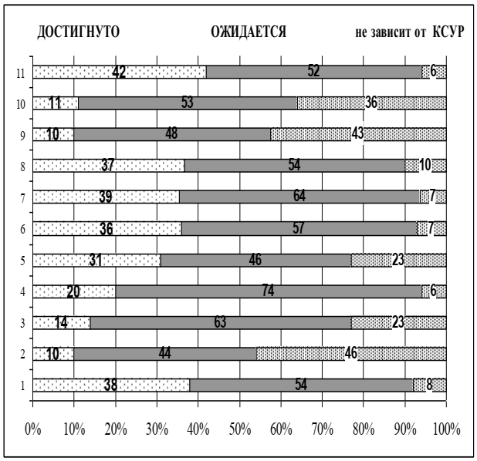
Рисунок 3 – Оценка выгод крупнейших компаний от внедрения корпоративной системы управления рисками
где
- 1 - возможность для менеджмента сфокусироваться на наиболее важных аспектах деятельности.
- 2 – снижение стоимости привлечения капитала.
- 3 – увеличение использования возможностей.
- 4 – установление баланса между стратегией и риск-аппетитом.
- 5 – восстановление / сохранение доверия стейкхолдеров.
- 6 – повышение эффективности «стандартных» мероприятий по управлению рисками.
- 7 – выявление и снижение кроссфункциональных рисков.
- 8 – уменьшение уязвимости от неблагоприятных событий.
- 9 – рационализация структуры капитала.
- 10 – повышение качества клиентского портфеля.
- 11 – сокращение операционных потерь.
Где критерии оценки показывают:
- Цель бизнеса «достигнута».
- «Ожидается достижение».
- «Не зависит от КСУР».
Очевидно, что компании выигрывают от внедрения ERM в достижении таких целей, как:
- Рост и развитие бизнеса, поскольку благодаря ERM появляется возможность для менеджмента сфокусироваться на наиболее важных аспектах деятельности, а также сбалансировать бизнес-стратегию с риск-аппетитом.
- Защита и стабильность бизнес-процессов, как следствие повышение эффективности «стандартных» мероприятий по управлению рисками, выявление и снижение кросс-функциональных рисков, уменьшение уязвимости от неблагоприятных событий. Согласно оценкам «Marsh & McLennan Companies» [2], достижение этих задач более чем на 90% зависит от ERM.
- Операционная эффективность, что обеспечивает сокращение операционных потерь.
В наименьшей степени компании получают выгоды от внедрения ERM в части снижения стоимости привлечения капитала, рационализации структуры капитала и повышения качества клиентского портфеля.
Одной из основных причин, побуждающих компании внедрять у себя системы риск-менеджмента, является выстраивание своеобразного «диалога с инвесторами»:
- Любой независимый инвестор, принимающий решение по инвестированию своего капитала в компанию, прежде всего, думает о том, каков будет его «возврат на вложенный капитал».
- Исторически западные компании стали внедрять у себя системы управления рисками в целях гарантирования сохранности инвестиций и обеспечения достижения стратегических целей бизнеса.
- Очевидно, что долгосрочного инвестора интересует также, «какие риски угрожают реализации стратегии компании», то есть какие риски угрожают высокой доходности инвестора. Этот вопрос инвесторы предпочитают задавать непосредственно объекту инвестирования.
- Более того, инвесторы спрашивают у компаний-реципиентов «как они управляют своими рисками», поскольку риски угрожают благосостоянию инвесторов.
- В свою очередь, инвесторы, побуждают компании обязательно управлять своими рисками, поэтому возникли требования фондовых бирж к формальному доказательству наличия риск-менеджмента и внутреннего контроля у эмитентов, проходящих процедуру листинга.
Таким образом, внедряя риск-менеджмент, компания демонстрирует инвесторам свою прозрачность и готовность к разумной гарантии обеспечения сохранности вложенных в нее инвестиций.
На рисунке 4 представлен эффект от внедрения КСУР:
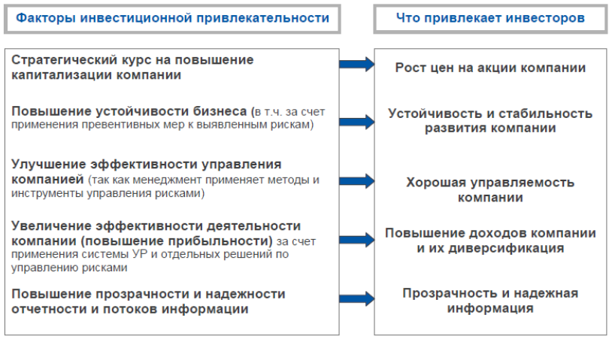
Рисунок 4 – Повышение инвестиционной привлекательности бизнеса и эффект наличия корпоративной системы управления рисками
Бесспорно, что внедрение систем РМ отвечает целям и задачам российского угольного бизнеса.
По мере того, как угольные компании станут лучше понимать все проблемы риска, в том числе и стратегические, и затрагивать эти вопросы в своих организациях, они смогут управлять риском с выгодой для своего бизнеса.
Российская же эволюция риск-менеджмента такова:
- Во всех сферах деятельности он начинался со страхования. Поскольку многие владельцы отдают предпочтение традиционному страхованию бизнеса, а не минимизации опасностей, которым подвергается их организация в принципе.
- Потом уже из страхования бизнеса логично возникла необходимость сначала администрирования данных страховых программ, затем (что логично) и дальнейшего, более углубленного управления рисками.
На сегодняшний день, по мнению специалистов, наибольшим спросом пользуется как раз выстраивание взаимодействия между системой РМ и страховой программой компаний.
В Европе считают, что РМ, это еще не последняя стадия системы управления рисками.
Следующим шагом является система ART (Alternative Pusk Transfer) которая является синтезом следующих систем:
- Страхования.
- Традиционного риск-менеджмента.
- Активного использования фондовых инструментов.
В Европе несколько лет назад считалось, что ART со временем вытеснит старые системы РМ.
К сожалению, большое количество компаний, которые наиболее активно использовали АRТ-методы, в Европе обанкротились.
По мнению специалистов, как механизм это работает, но здесь есть тонкая грань между дозволенным и недозволенным, поскольку в ART вовлечены в том числе различного рода механизмы оффшорного перестрахования, и грань между риск-менеджментом и уголовно наказуемым уклонением от уплаты налогов очень хрупкая.
С известной осторожностью можно предположить, что на сегодняшний день наиболее эффективно сочетание риск-менеджмента и страхования.
Сказанное выше не означает невозможность использования альтернативных методов. Но всегда нужно помнить о главенстве законности осуществляемых операций компанией.

Список литературы
- Балдин К В Риск-менеджмент: учебное пособие - М., 2006. - 368 с.
- Управление рисками. Состояние и развитие корпоративного риск-менеджмента в России Исследование «Marsh & McLennan Companies», URL: http://devel marsh.com.ru/ R.U/services/mrc/documents/mrc briefing issledovaniva.pdf.
- Business risks facing mining and metals (201 1-2012). Ernst & Young, URL http//www.ey.соm/Publication/vwLUAssets/Вusiness_risks_in_MandM_2211-2012_Exe Sum/$FILE/Business_risks_in_MandM_Exe_Sum.pdf.
- Aberdeen Group, «Enterprise Risk Management: The Art of Avoiding Unpleasant Surprises», Financial Times, Risk Integration Strategy Council research, 2009.
- Формализация инновационного развития Кузбасса.
Источник: Инструменты управления рисками в угольном бизнесе: опыт внедрения риск-менеджмента / Ю.А. Фридман, Г.Н. Речко, А.Ю. Лямин // Вестник КузГТУ. - 2012. - №4. - C. 148-154.

